


课程实验报告

课程名称： | 最优化理论与应用
实验题目： | MATLAB编程大M法
姓 名： | 徐宇健
学 号： | 202422280813
专 业： | 085400 电子信息工程
学 院： | （深圳）高等研究院
完成日期： | 2024年9月25日

实验目的：
- 以本次实验为案例，了解算法复现流程；
- 掌握matlab的基本操作，学习编写matlab程序，提高编程能力和技巧；
- 学习用已学的知识解决实际问题，将理论应用于实际。
算法步骤：
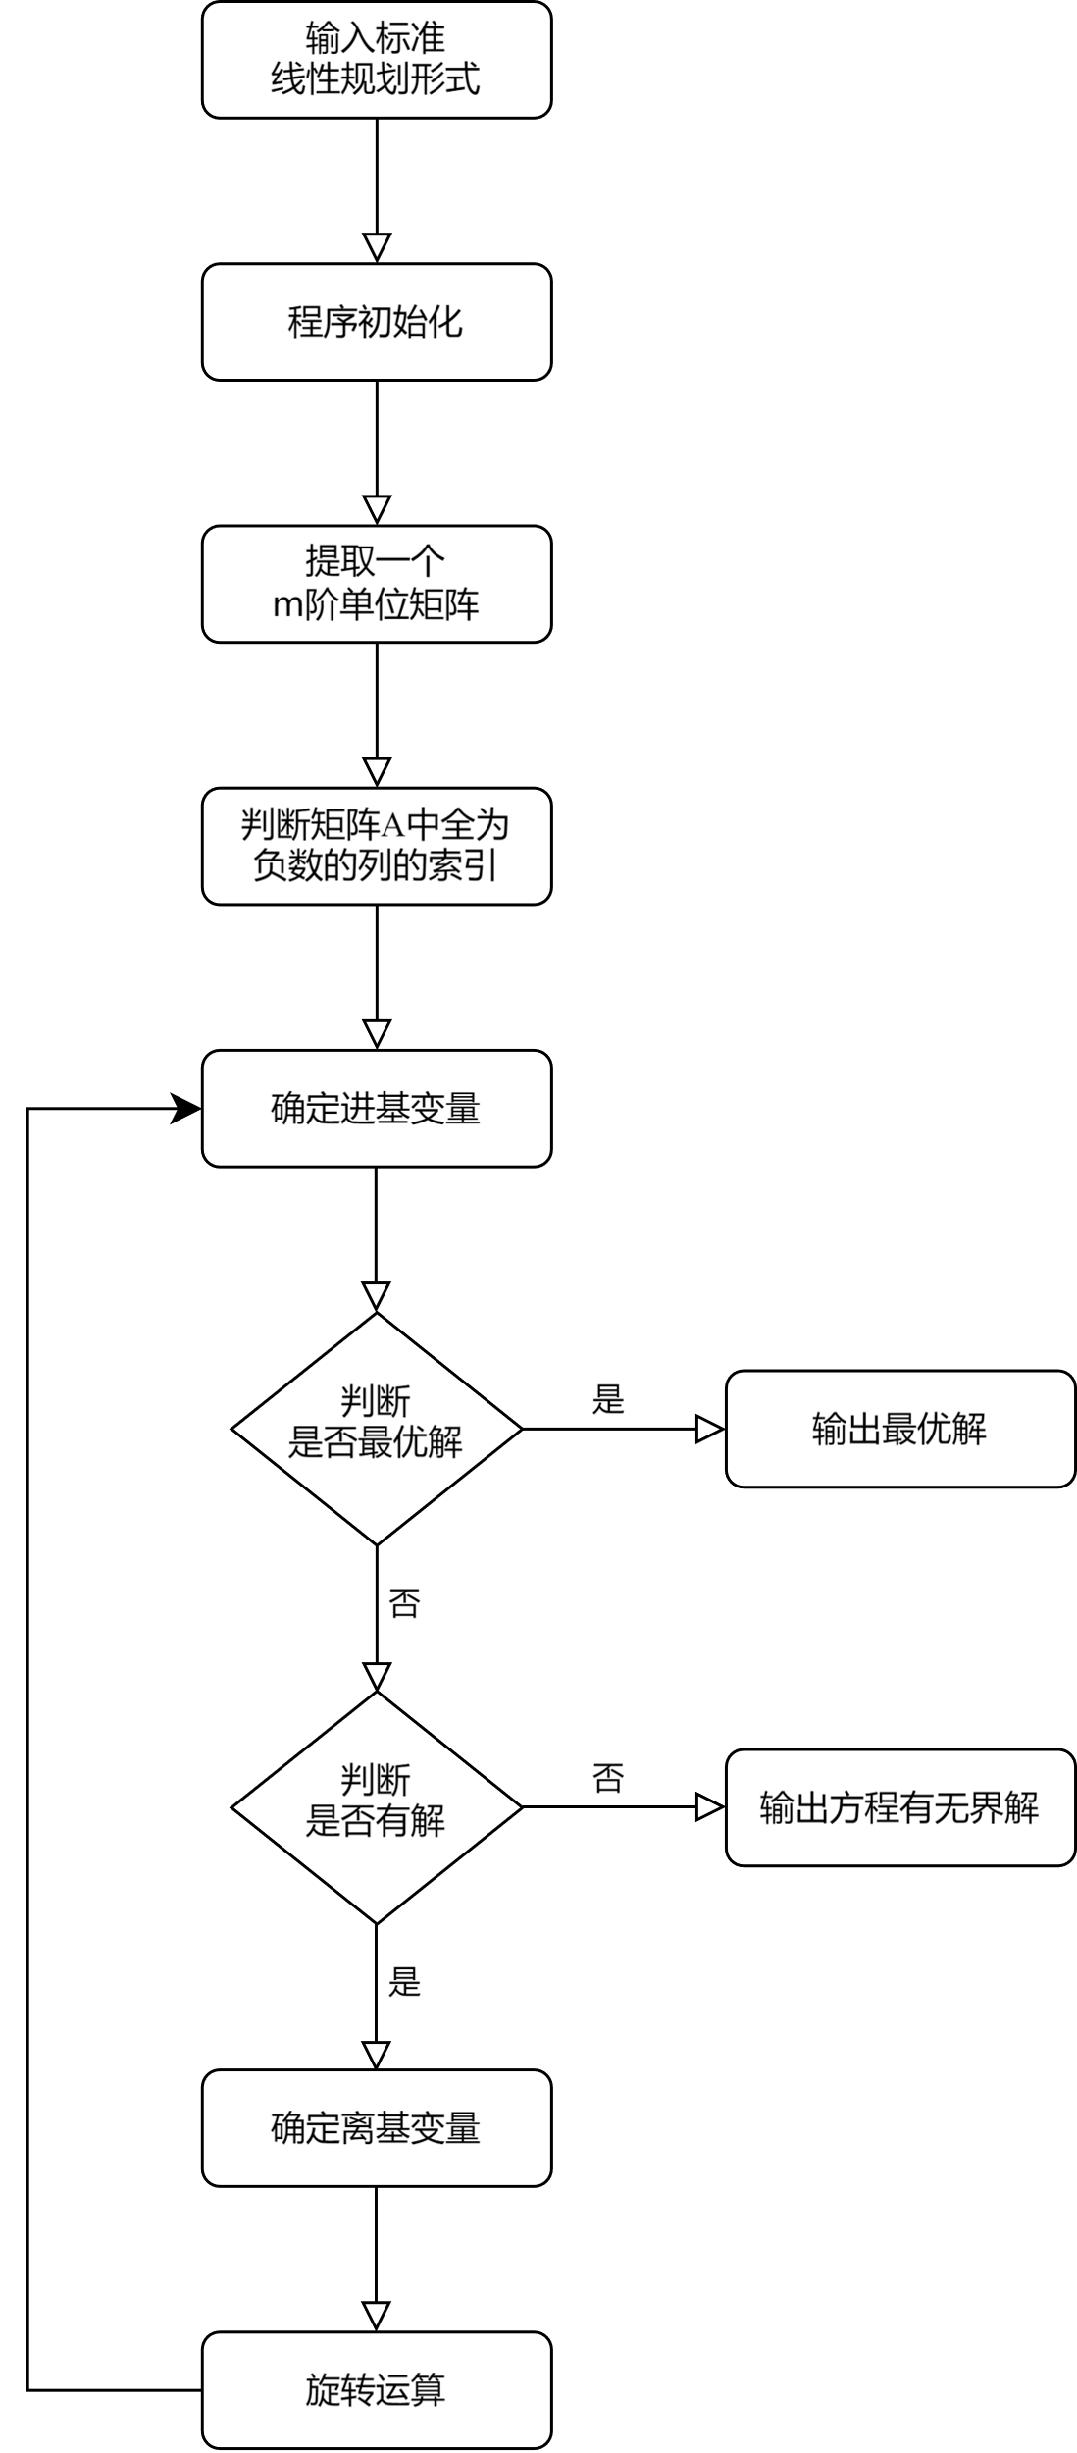

Matlab程序：
函数：
function [xm,fm,noi] = dcxf(A,b,c)
%% 介绍
% 单纯形法求解标准形线性规划问题: min cx s.t. Ax=b x>=0
% 输入参数: c为目标函数系数, A为约束方程组系数矩阵, b为约束方程组常数项
% 输出参数: xm为最求解，fm为最优函数值，noi为迭代次数
%% 准备
format rat %元素使用分数表示
[m,n] = size(A); %m约束条件个数, n决策变量数
v=nchoosek(1:n,m);
index_Basis=[];
%% 提取可行解所在列
for i=1:size(v,1) %size(v,1)为在n中取m个的种类
if A(:,v(i,:))==eye(m)
index_Basis=v(i,:);
end
end
%% 判断矩阵A中全为负数的列的索引
my_negative=[];
for i=1:n
is_negative = all(A(:, i) < 0);
if is_negative
my_negative(end+1) = i;
end
end
%disp(my_negative);
%% 提取非基变量的索引
ind_Nonbasis = setdiff(1:n, index_Basis);
noi=0;
%disp(ind_Nonbasis);
while true
x0 = zeros(n,1);
x0(index_Basis) = b; %初始基可行解
cB = c(index_Basis); %计算cB，即目标函数在基变量处对应的系数
%disp(cB);
Sigma = zeros(1,n); %Sigma为检验数向量
%计算检验数（非基变量），因为基变量对应的初始检验数一定为0
Sigma(ind_Nonbasis) = c(ind_Nonbasis)' - cB'*A(:,ind_Nonbasis);
%disp(Sigma);
%选出最大检验数, 确定进基变量索引s；
[~, s] = min(Sigma); %~表示忽略第一个参数（即最大值），s是索引
%disp(s);
Theta = b ./ A(:,s); %计算b/ai(点除）
%disp(Theta);
Theta(Theta<=0) = 10000;
%disp(Theta);
%disp(size(Theta,1));
%优化选取最小值的方案
for i=1:size(Theta,1)
if Theta(i,1)==min(Theta)
q=i;
end
end
%[~, q] = min(Theta); %选出最小θ
%disp(q);
%disp(s);
q = index_Basis(q); %确定出基变量在系数矩阵中的列索引el, 主元为A(q,s)
%disp(Sigma);
%% 判断是否是最优解
%所有检验数都小于0，此基可行解为最优解, any表示存在某个检验数>0
if ~any(Sigma < 0)
xm = x0;
fm = c' * xm; %算出最优解
return
break
end
%% 判断是否有解
%disp(A);
%disp(s);
if all(A(:,s) <= 0) %表示检验数这一列每个数都<=0，有无界解
fprintf("向量y%d=\n", s);
disp(A(:,s));
disp("全是小于等于0，因此该问题是无界解");
xm = [];
break
end
%% 换基
index_Basis(index_Basis == q) = s; %新的基变量索引
ind_Nonbasis = setdiff(1:n, index_Basis); %非基变量索引
%% 核心——旋转运算
%核心——非基变量的部分等于（=）基变量索引的矩阵的逆乘剩余非基变量的矩阵
A(:,ind_Nonbasis) = A(:,index_Basis) \ A(:,ind_Nonbasis);
%核心——约束方程组常数项(=)基变量索引的矩阵的逆乘原约束方程常数项目
b = A(:,index_Basis) \ b;
%核心——基变量索引的矩阵更换成单位矩阵
A(:,index_Basis) = eye(m,m);
noi=noi+1;
end
end
主函数：
clc,clear;
%大M法（题目1）
% M=2e32;
% A=[ 1 -2 1 1 0 0 0;
% 2 1 -4 0 -1 1 0;
% 1 0 -2 0 0 0 1];
% b=[11 3 1]';
% c=[1 1 -3 0 0 M M]';

%大M法（题目2）
M=2e32;
A=[ 1 1 1 1 0 0 0;
-2 1 -1 0 -1 1 0;
0 3 1 0 0 0 1];
b=[4 1 9]';
c=[3 0 -1 0 0 M M]';

%例题
% A=[ 1 1 -2 1 0 0;
% 2 -1 4 0 1 0;
% -1 2 -4 0 0 1];
% b=[10 8 4]';
% c=[1 -2 1 0 0 0]';

[xm,fm,noi] = dcxf(A,b,c);
disp('最优解为：');
disp(xm);
disp('最优函数值为：');
disp(fm);
disp('迭代次数为：');
disp(noi);

实验结果：
题目1：
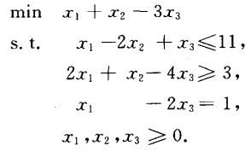 | 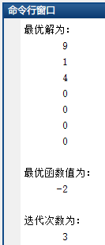

题目2：
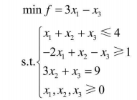 | 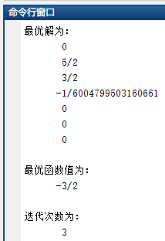
题目3：
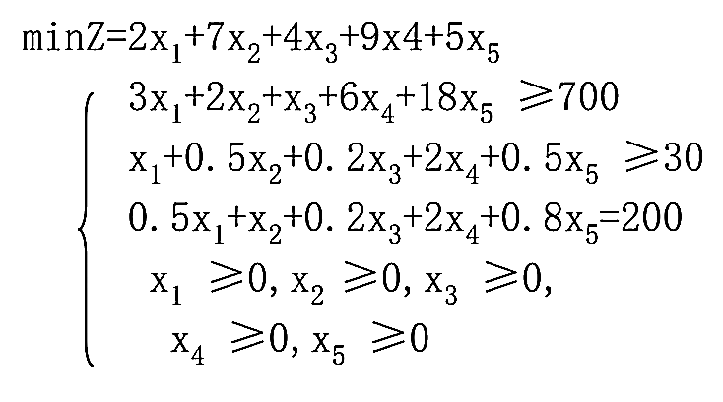 | 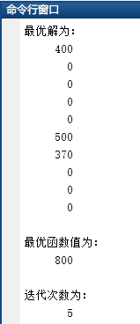

实验收获：
通过这次最优化理论与应用课程的实验二，让我深刻理解了大M法的原理和作用，同时在进行实验的过程中，我也明白了单纯形法具有一定的局限性，比如对于一般的线性规划，矩阵A中未必刚好有一个m阶的单位矩阵，这便是题目三的特点，这时候我深入了解了两阶段法和大M法。通过对两种方法的细致学习后，我发现大M法更加简洁以及非常适用于题目算法的求解，其原理是在约束中增加人工变量x，同时修改目标函数，加上罚项Me^{T}x_{a}，其中M是很大的正数，这样，在极小化目标函数的过程中，由于大M的存在，将迫使人工变量离基，同时也相当于构造了一个m阶的单位矩阵用于后续算法的求解。
经过本次实验，让我受益匪浅，希望未来能够继续深入学习最优化理论与应用的相关内容，为后续更加专业的研究打下坚实的基础！

